Unit2 Rules around us
重点单词及词性转换易错题综合练 70 题（分层练习）
1．We should know the of protecting the environment. (importance)
【答案】importance
【详解】句意：我们应该知道保护环境的重要性。根据“the...of protecting the environment”可知，横线处需填
名词作宾语，importance“重要性”，不可数名词，符合句意。故填 importance。
2．He often (stay) at home on Sundays.
【答案】stays
【详解】句意：他星期天经常待在家里。根据“often”可知，时态为一般现在时；主语为“He”，谓语动词 stay
应用三单 stays。故填 stays。
3．The key to (stay) on our own tracks is to be patient and keep our own passions (热情).
【答案】staying
【详解】句意：保持我们自己的轨迹的关键是耐心并保有我们自己的热情。固定短语 the key to doing sth.表
示“做某事的关键”，to 是介词，其后跟动名词形式。故填 staying。
4． (follow) the rules is good for us.
【答案】Following
【详解】句意：遵守规则对我们有好处。此处用动名词作主语，follow 的动名词形式为 following，首字母
大写。故填 Following。
5．This book is not mine. It must be someone . (else)
【答案】else’s
【详解】句意：这本书不是我的。它一定是别人的。根据“This book is not mine”可知，这里表示“其他人的
书”，应用 someone else 的名词所有格形式 else’s，故填 else’s。
6．You can use a (rule) to draw a straight line.
【答案】ruler
【详解】句意：你可以用尺子画一条直线。根据“…to draw a straight line”以及所给单词可知，此处说的是用
尺子画直线，ruler 意为“尺子”，冠词 a 修饰可数名词单数。故填 ruler。
7．The (rule) of the game are very easy.
【答案】rules
同步新教材，周周有练习，月月有重点！ 1

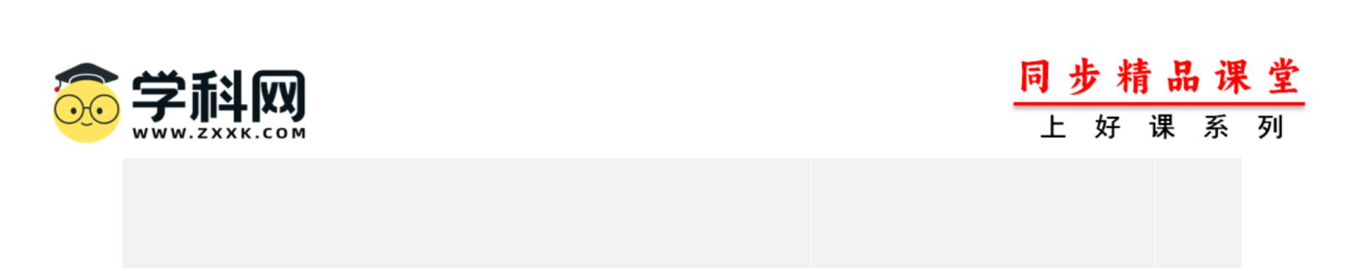【详解】句意：这个游戏的规则非常简单。空格处应该填名词作主语。根据“are”可知，主语为复数形式。
rule 的复数形式为 rules。故填 rules。
8．I (dream) of having a long holiday and we can have more time for our hobbies.
【答案】dream
【详解】句意：我梦想有一个长假，这样我们就可以有更多的时间来培养自己的爱好。根据语境可知，句
子用一般现在时，主语是 I，谓语动词用原形 dream“梦想”。故填 dream。
9．Could you tell me the (important) of trees.
【答案】importance
【详解】句意：你能告诉我树木的重要性吗？此处需要填入名词形式，表示“树的重要性”，important 是形
容词，importance“重要性”，为名词。故填 importance。
10．Tom wants to be a singer when he (grow) up.
【答案】grows
【详解】句意：汤姆长大后想当一名歌手。句子是 when 引导的时间状语从句，句子用一般现在时，主语是
he，动词用三单形式，故填 grows。
11．Today is Sunday. You can (stay) in bed.
【答案】stay
【详解】句意：今天是星期天。你可以躺在床上。根据题意可知，情态动词 can 后接动词原形，所以，此处
stay 应用原形。故填 stay。
12．He often (follow) his teacher’s advice.
【答案】follows
【详解】句意：他经常听从他老师的建议。follow“跟随”，动词；根据“He often”可知，时态为一般现在时，
主语为第三人称单数，动词使用第三人称单数形式。故填 follows。
13．There is a pair of (glove) on my desk.
【答案】gloves
【详解】句意：我的桌子上有一副手套。根据空前“a pair of”可知，手套是以成对的形式出现，应用名词复
数形式 gloves。故填 gloves。
14．My (seat) is in the middle of our classroom.
【答案】seat
【详解】句意：我的座位在我们教室的中间。根据句中 is 可知，主语应为单数名词，故填 seat。
15．Liu Dong saw an old lady get on the bus and offered his to her. (seat)
同步新教材，周周有练习，月月有重点！ 2

【答案】seat
【详解】句意：刘东看到一位老太太上了公交车，就把他的座位让给了她。根据“offered his”可知此处应用
单数名词 seat“座位”，作宾语。故填 seat。
16．There are many (seat) in Zoe’s beautiful classroom.
【答案】seats
【详解】句意：在佐伊漂亮的教室里有很多座位。根据题意和提示词可知，many 后接名词复数，seat 的复
数为 seats。故填 seats。
17．Would you mind not (smoke) here?
【答案】smoking
【详解】句意：请不要在这里抽烟好吗?mind doing“介意做某事”，否定形式是 mind not doing，动名词作宾
语，smoke 的动名词是 smoking，故填 smoking。
18．The firemen (rush) into the burning house and put out the fire quickly.
【答案】rushed
【详解】句意：消防员冲进着火的房子，迅速将火扑灭。根据“The firemen...into the burning house and put out
the fire quickly.”可知，句子的时态为一般过去时，表示已经发生的事情，谓语动词 rush 意为“冲”，此处用
其过去式 rushed。故填 rushed。
19．There are four (line) in this poem (诗).
【答案】lines
【详解】句意：这首诗有四行。line 表示“诗行”，可数名词，前有 four，应用复数形式。故填 lines。
20．There are many on the bus today. (passenger)
【答案】passengers
【详解】句意：今天公共汽车上有很多乘客。many 后跟复数名词，passenger 的复数为 passengers。故填
passengers。
21．This is not my book. It’s someone (else).
【答案】else’s
【详解】句意：这不是我的书。是其他人的。结合句意并且分析句子结构可知，这里的“else”用来修饰不定
代词“someone”，表示“其他人”,空处意为“其他人的”，需要使用名词所有格。故填 else’s。
22．All of us must obey the class (rule) in our class.
【答案】rules
【详解】句意：我们班上所有的人都必须遵守班规。rule“规则”，班规不止一条，应用复数，故填 rules。
同步新教材，周周有练习，月月有重点！ 3

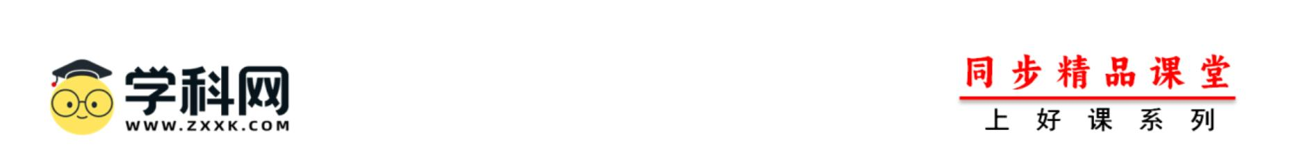23．The long waiting hours outside the school gate makes the parents grow (patient).
【答案】impatient
【详解】句意：在学校门外长时间的等待使家长变得不耐烦。根据“grow”可知，需要一个表语；长时间等
待会让人不耐烦，用 impatient 作表语，故填 impatient。
24．How many (gate) does your school have?
【答案】gates
【详解】句意：你们学校有几个门？gate“门”，可数名词，根据“How many”可知，此处用复数。故填 gates。
25．Daniel is interested in all the classmates’ (dream).
【答案】dreams
【详解】句意：丹尼尔对所有同学的梦想都感兴趣。由句中 all(所有的)可知，此处用 dream(梦想)的复数形
式，即 dreams。故填 dreams。
26．He as well as his friends (dream) of making a new model plane.
【答案】dreams
【详解】句意：他和他的朋友梦想做一架新的飞机模型。as well as 连接连个并列主语时，遵循就远原则，
所以谓语动词和“He”保持一致，he 是第三人称单数，所以谓语动词用第三人称单数形式，dream 做梦，第
三人称单数形式为 dreams，故填 dreams。
27．Our teachers are busy. They are paying little (attention) to the place.
【答案】attention
【详解】句意：我们的老师很忙。他们不怎么注意这个地方。句中 little 修饰不可数名词且 attention 为不可
数名词。故填 attention。
28． over the Internet isn’t always safe. (pay)
【答案】Paying
【详解】句意：通过互联网支付并不总是安全的。此处需用动名词形式作主语，故填 Paying。
29．—Remember (pay) for our food, David.
—OK, I will.
【答案】to pay
【详解】句意：——大卫，别忘了付饭钱。——好的，我会的。根据“OK, I will.”可知，付钱的动作还未发
生，所以用 remember to do sth“记得要做某事（事情未做）”的结构。空处用动词不定式。故填 to pay。
30．He a lot of money for the new car. (pay)
【答案】paid
同步新教材，周周有练习，月月有重点！ 4

【详解】句意：他为这辆新车支付了很多钱。根据句子结构可知，此处是一个动词，在句子作谓语。本句
表达的是过去发生的事情，即“他为新车付款”这一动作已发生，所以要用一般过去时。“pay”的过去式是“paid”。
故填 paid。
31．Look! The (model) are showing beautiful clothes of different styles at the show.
【答案】models
【详解】句意：看！模特们正在秀场上展示不同风格的漂亮衣服。根据所给单词可知，model“模特”，是可
数名词，复数形式是 models。根据空格后面的 are 可知这里应该用复数形式。故填 models。
32．It’s said that many famous (model) will be shown on the show.
【答案】models
【详解】句意：据说很多著名的模型都将在这次节目中亮相。根据“many famous…”可知，此处应用名词 model
“模型”的复数形式 models 作从句的主语。故填 models。
33．The nice skirts in the bags are those (model).
【答案】models’
【详解】句意：包里漂亮的裙子是那些模特的。根据“The nice skirts”和“those…”可知，此处是指漂亮的裙子
是那些模特的，应用名词 model“模特”的复数形式 models 的所有格 models’；在句中，“those models’”一起作
系动词“are”的表语。故填 models’。
34．Many people don’t really know the (important) of tea to Chinese culture.
【答案】importance
【详解】句意：许多人并不真正了解茶对中国文化的重要性。根据“the…of”可知，此处需要填入名词形式，
importance 意为“重要性”，名词作宾语。故填 importance。
35．As the (grow) of AI, robots will do more work.
【答案】growth
【详解】句意：随着人工智能的发展，机器人将承担更多的工作。根据“the ... of”可知要用名词，grow 的名
词形式 growth，意为“发展”。故填 growth。
36．He is very happy about his son’s (grow).
【答案】growth
【详解】句意：他对他儿子的成长感到非常高兴。grow“成长”是动词，此处需要填入其名词形式作介词 about
的宾语，grow 的名词形式是 growth，故填 growth。
37．Mike at home on Sundays. (stay)
【答案】stays
同步新教材，周周有练习，月月有重点！ 5

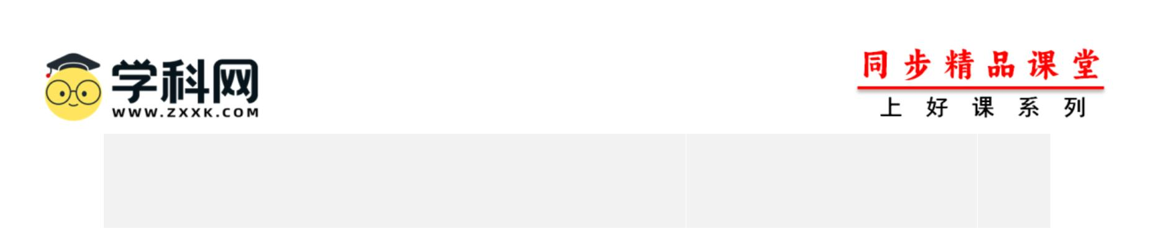【详解】句意：迈克星期天都待在家里。根据“on Sundays”可知句子应用一般现在时表示习惯性动作，主语
为 Mike，谓语应用动词的三单形式。故填 stays。
38．You’d better (follow) the instructions before you fix up the machine.
【答案】follow
【详解】句意：在修理机器之前，你最好按照说明去做。You’d better do sth.“你最好做某事”，固定搭配，此
处应用动词原形 follow。故填 follow。
39．The team’s (ready) for the upcoming competition was clear in their confident practice sessions.
【答案】readiness
【详解】句意：球队对即将到来的比赛的准备在他们自信的练习中显而易见。此处需用名词作主语，“ready”
转换为其名词形式“readiness”，不可数名词。故填 readiness。
40．This book is expensive, but it all the information you need. (container)
【答案】contains
【详解】句意：这本书很贵，但它包含了你需要的所有信息。container“容器”。分析句子成分可知，句子缺
谓语动词，故空格处应填一个谓语动词，结合所给词，其动词形式为 contain“包含”符合语境。根据“This book
is expensive, but it”可知，句子为一般现在时，主语 it 为第三人称单数形式，故空格处应用动词的三单形式。
故填 contains。
41．The front page of a newspaper （contain）the most important news of the day.
【答案】contains
【详解】句意：报纸的头版刊登当天最重要的新闻。此句是一般现在时，主语 The front page 是单数形式，
动词用三单，故填 contains。
42．The glass is broken. Who (break) this glass?
【答案】broke
【详解】句意：这个玻璃杯碎了。谁打碎了这个杯子？根据“The glass is broken”可知玻璃杯现在的状态是“碎
的”，而“某人打碎它”这个动作发生在其前，所以用一般过去时，动词 break “打碎”的过去式为 broke，故填
broke。
43．There is a fifteen-minute after every lesson. (broken)
【答案】break
【详解】句意：每节课之后有十五分钟的休息时间。根据“There is a fifteen-minute…”以及所给单词可知，此
处说的是十五分钟的休息，break 意为“休息”，冠词 a 修饰可数名词单数。故填 break。
44．She bought a pair of (glove).
同步新教材，周周有练习，月月有重点！ 6

【答案】gloves
【详解】句意：她买了一副手套。glove“手套”，a pair of gloves 表示“一副手套”，使用名词复数，故填 gloves。
45．You are supposed to take off your (glove) before shaking hands.
【答案】gloves
【详解】句意：握手前你应该先摘下手套。此处表示“手套”，常用复数形式。故填 gloves。
46．Don’t throw into the sea (rubbish)
【答案】rubbish
【详解】句意：不要把垃圾扔到海里。rubbish“垃圾”，不可数名词。故填 rubbish。
47．There was a lot of (rubbish) on the floor.
【答案】rubbish
【详解】句意：在地板上有许多垃圾。根据“a lot of”可知，后可跟可数名词复数或不可数名词，rubbish“垃
圾”，不可数名词，故填 rubbish。
48．— Tom, could you please take out the (rubbish)?
— With pleasure!
【答案】rubbish
【详解】句意：——Tom，你能帮忙把垃圾扔了吗？——当然没问题！take out the rubbish“扔垃圾”，rubbish
为不可数名词，故填 rubbish。
49．Our monitor is usually the last (leave) school in our class.
【答案】to leave
【详解】句意：在我们班里，班长通常是最后一个离开学校的人。句式为“the last+动词不定式”，通常用不
定式作定语修饰前面的名词。动词“leave”应用不定式形式“to leave”，表示“最后一个离开”。故填 to leave。
50．I need (leave) for the airport in an hour to catch my flight.
【答案】to leave
【详解】句意：我需要在一个小时后出发去机场赶飞机。need 在肯定句中通常作实义动词，后接不定式作
宾语，need to do sth“需要做某事”，故填 to leave。
51．I (leave) in a minute. I (finish) all my work before I (leave).
【答案】 am leaving will finish leave
【详解】句意：一会儿我就要离开。在我离开之前我会完成我所有的工作。由 in a minute 可知，第一句的
时态须用一般将来时。英语中，表示计划、预测时，可用现在进行时表将来，故第一空填 am leaving。第二
句时间状语从句中，主句为将来时，从句则为一般现在时。故第二空填 will finish，第三空填 leave。故答案
同步新教材，周周有练习，月月有重点！ 7

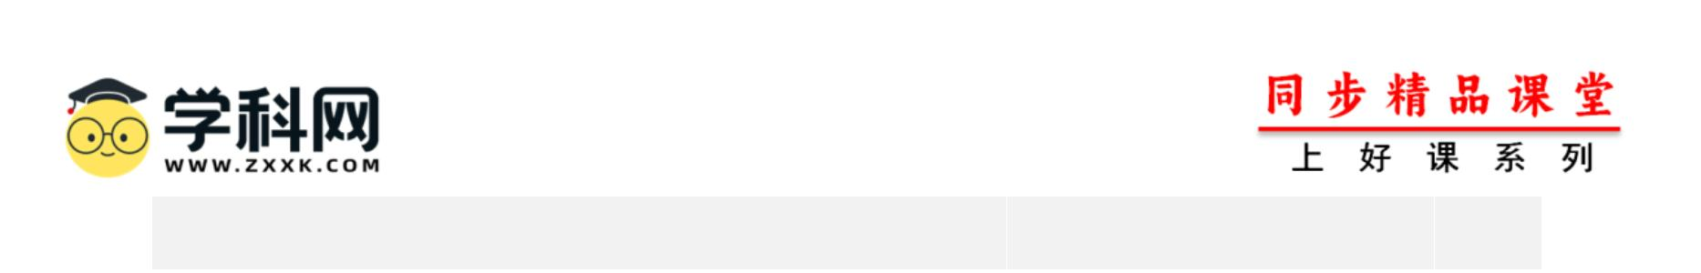为 am leaving；will finish；leave。
52．It’s risky for a baby (leave) his mom.
【答案】to leave
【详解】句意：孩子离开母亲是很危险的。It’s+形容词+for sb+to do sth 意为“对某人来说做某事是……的”，
空处用动词不定式形式作真正的主语，故填 to leave。
53．The restaurant doesn’t allow (smoke) in the hall.
【答案】smoking
【详解】句意：这家餐馆不允许在大厅吸烟。allow doing sth“允许做某事”，固定短语。故填 smoking。
54．She is trying to give up (smoke) for the sake of her health.
【答案】smoking
【详解】句意：为了健康，她正尝试戒烟。根据句意，动词短语 give up 后应跟动名词形式作宾语，smoke
的动名词形式为 smoking。故填 smoking。
55．Jack often (rush) to watch his rabbit first when he comes home from school.
【答案】rushes
【详解】句意：杰克经常在放学回家后第一时间赶去看他的兔子。根据句中的时间状语“often”可知，句子
应是一般现在时，主语“Jack”是第三人称单数形式，故动词应用单三式 rushes“赶紧做”。故填 rushes。
56．The kids are (rush) into the classroom.
【答案】rushing
【详解】句意：孩子们冲进教室。rush“冲，奔”，动词；由空前的“are”判断时态为现在进行时，结构为 be doing，
故此处要用 rush 的现在分词 rushing。故填 rushing。
57．This poem is too short. It just has three (line).
【答案】lines
【详解】句意：这首诗太短了。它只有三行。根据句中“three”可知，需要用可数名词的复数形式“lines”，表
示“行”。故填 lines。
58．The little boy couldn’t swim at all, so I tried (lift) him up and took him to a safe place quickly.
【答案】to lift
【详解】句意：这个小男孩根本不会游泳，所以我尽力把他扶起来，很快把他带到一个安全的地方。根据“The
little boy couldn’t swim at all”可知，孩子不会游泳，所以自己要尽力去帮助他，此处是短语 try to do sth“尽力
做某事”。故填 to lift。
59．Tom drove by and gave me a (lift) on the way home.
同步新教材，周周有练习，月月有重点！ 8

【答案】lift
【详解】句意：汤姆开车经过，在回家的路上载了我一程。根据固定词组 give sb a lift“捎某人一程”可知，
在回家的路上汤姆开车经过载了我一程。故填 lift。
60．We need to use a crane to the heavy box. (lift)
【答案】lift
【详解】句意：我们需要用起重机来抬起这个重箱子。use sth. to do sth.意为“用某物做某事”，动词短语，此
处用 lift 与空前 to 构成不定式。故填 lift。
61．—What is happening there?
—Lots of (passenger) are helping the sick girl on the train.
【答案】passengers
【详解】句意：——那里发生了什么？——火车上许多乘客都在帮助那个生病的女孩。passenger“乘客”，可
数名词，lots of 修饰可数名词的复数形式，故填 passengers。
62．Neither the driver nor the (passenger) were hurt in the car accident.
【答案】passengers
【详解】句意：司机和乘客在车祸中都没有受伤。passenger“乘客”，可数名词；由于 neither…nor…的就近
原则，谓语动词的单复数与 nor 后面的主语在人称和数上保持一致，根据 were 可知，nor 后应该用 passenger
的复数形式 passengers，故填 passengers。
63．The results (announce) during the show the day after tomorrow.
【答案】will be announced
【详解】句意：结果将在后天的节目中公布。主语“the results”和动词“announce”之间是逻辑上的动宾关系，
应用被动语态，结合“the day after tomorrow”，可知句子应用一般将来时的被动语态，谓语结构是 will be done，
announce“公布，宣布”的过去分词是 announced。故填 will be announced。
64．The headmaster (announce) several new school rules yesterday.
【答案】announced
【详解】句意：校长昨天宣布了几项新的校规。结合“yesterday”可知时态应用一般过去时，动词用过去式。
故填 announced。
65．I was very excited when the (announce) that I was the winner of the competition came.
【答案】announcement
【详解】句意：当宣布我是比赛的获胜者时，我非常兴奋。分析句子结构可知，此处应用所给词的名词形
同步新教材，周周有练习，月月有重点！ 9

式，作主语；根据句意可知，此处应用单数形式。故填 announcement。
66．If you are free, please do something (else) for me.
【答案】else
【详解】句意：如果你有空，请为我做点别的事。else“别的”，形容词修饰不定代词要后置，something else
“别的事情”，故填 else。
67．No (litter) in the park. We should protect the environment.
【答案】littering
【详解】句意：公园里禁止乱扔垃圾。我们应该保护环境。此处是固定结构“no+doing”，表示“禁止做某事”，
故填 littering。
68．Laws have been passed to try to avoid (litter).
【答案】littering
【详解】句意：已经通过法律来避免乱扔垃圾。litter“乱扔，乱丢(垃圾)”，动词。此处考查“avoid doing…避
免做某事”，应用提示词的动名词形式作宾语。故填 littering。
69．The workers are putting up a sign “No (litter)” over there.
【答案】littering
【详解】句意：工人们正在那边挂一个“禁止乱扔垃圾”的牌子。No littering“禁止乱扔垃圾”，固定搭配。故
填 littering。
70．We can take the (underground) to go there.
【答案】underground
【详解】句意：我们可以坐地铁去那里。根据提示词可知，此处是 take the underground，表示“乘坐地铁”，
故填 underground。
同步新教材，周周有练习，月月有重点！ 10

